Zabawy logopedyczne 07.04.2020 r.

- Każdego dnia powtarzamy ćwiczenia, można wykonywać ćwiczenia na przemian z ćwiczeniami z 26.03.2020 r., 31.03.2020 r., 02.04.2020 r
- Gimnastyka narządów artykulacyjnych. Ćwiczenia możemy robić także przed lusterkiem. Każde ćwiczenia powtarzamy przez 5 min. Ćwiczenia wykonujemy wolno i dokładnie.
https://wordwall.net/pl/resource/1085300/logopedia/%c5%bcabia-gimnastyka-buzi-i-j%c4%99zyka-logopestkapl
- Ćwiczenia oddechowe
- Dmuchanie kolorowych piórek: piórko kładziemy na dłoni
i dmuchamy, czyje piórko poleci wyżej, które piórko nie spadnie
- Zabawy ze słomką i woda w szklance: słomkę wkładamy do szklanki
z woda lub sokiem i nie dotykając powierzchni płynu wydmuchujemy w wodzie dołek; zanurzamy słomkę w wodzie i dmuchamy, wywołując bąbelki-tak aby woda „zagotowała się”;
- Dmuchamy na wiatraczki;

Pamiętamy, że powietrze nabieramy nosem a wypuszczamy buzią
Zadanie powtarzamy kilka razy

Przygotowanie do Świąt Wielkanocnych
Skopiuj link, zakręć kołem – przeczytaj, lub powtórz po Rodzicu - co powinno znaleźć się na wielkanocnym stole?
https://wheelofnames.com/view/pl/fqd-ypm/

Po zabawie porozmawiaj z Rodzicem jakie ma wspomnienia
z dzieciństwa związane ze Świętami Wielkanocnymi.

- Gry utrwalające wywołane głoski – Każde z ćwiczeń powtarzamy kilkakrotnie, dbając o prawidłowe wypowiadanie

- Głoski Sz i Cz
Utrwalamy głoski szumiące w nagłosie Sz i Cz. Powtarzamy prawidłowo
po usłyszeniu wyrazu. Pamiętamy o prawidłowym ułożeniu narządów artykulacyjnych: Szeroki uśmiech, dziubek, język do góry blisko wałka dziąsłowego i wypowiadamy głoskę Sz i Cz.
https://wheelofnames.com/view/pl/apg-8q7/
Po grze możemy zapytać dziecko, ile zapamiętało wyrazów.

- Głoska R
Utrwalamy głoskę R. Powtarzamy prawidłowo po wysłuchaniu wylosowanego wyrazu. Pamiętamy o prawidłowej realizacji głoski R, na początku zadania można głoskę R zamieniać i czytać jako D.
https://wheelofnames.com/view/pl/ypq-s5e/

Po grze możemy zapytać dziecko ile zapamiętało wyrazów.

- Głoska K:
- Przytrzymaj czubek języka dziecka szpatułką tuż za dolnymi siekaczami
i lekko popchnij w stronę gardła, prosząc by dziecko powiedziało KA.
- Za pomocą palca wskazującego lub szpatułki, złap przód języka dziecka
i przytrzymaj go tuż za dolnymi zębami. Poproś, by powiedziało KA. Jego język będzie chciał unieść przód jak do sylaby [TA], ale przez to, że będziesz go przytrzymywać, uniesie się jedynie jego tylna część i powstanie [KA].
- Ćwiczcie powtarzanie sylab z punktu 1 na leżąco, z głową mocno odchyloną do tyłu (np. na brzegu łózka) – głowa w tył – język także odrobinę “poleci” ku tyłowi jamy ustnej.
- Jak najczęściej płuczcie gardło – dokładnie tak samo, jak podczas infekcji robimy to specyfikami na zapalenie gardła. Płuczcie zwykłą wodą, zwracając uwagę, że podczas tej czynności to właśnie tylna część języka “gra” w gardełku dziecka. Uwaga! Róbcie to tylko wtedy, kiedy dziecko potrafi wykonać tę czynność i nie ma obawy, że się zakrztusi. Zawsze musi się to odbywać tylko pod czujnym okiem osoby dorosłej!

Utrwalamy głoskę K i G. Powtarzamy prawidłowo po wysłuchaniu wylosowanego wyrazu.
https://wheelofnames.com/view/pl/vju-rux/

Po grze możemy zapytać dziecko ile zapamiętało wyrazów.

- Głoska W i F
Ćwiczenia:
- przygryzanie dolnej wargi górnymi zębami;
- „czesanie” dolnej wargi górnymi zębami;
- zasłanianie zębów wargami.

Utrwalamy głoskę W i F. Powtarzamy prawidłowo po wysłuchaniu wylosowanego wyrazu.
https://wheelofnames.com/view/pl/jnn-3n9/

Po grze możemy zapytać dziecko ile zapamiętało wyrazów.

- Głoska T:
- mycie górnych zębów od wewnątrz,
- zlizywanie miodu, kremu czekoladowego z wewnętrznej strony górnych zębów,
- liczenie zębów (dotykanie czubkiem języka kolejno zębów na górze)
- malowanie sufitu w buzi
- winda - dotykanie czubkiem języka na przemian górnych i dolnych zębów
- kląskanie

Utrwalamy głoskę T i D. Powtarzamy prawidłowo po wysłuchaniu wylosowanego wyrazu.
https://wheelofnames.com/view/pl/wba-2ub/
Po grze możemy zapytać dziecko ile zapamiętało wyrazów.

- Ćwiczenia grafomotoryki
Wytnij jajko i zrób puzzle. Jest to zabawa ćwicząca sprawność dłoni, umiejętność wycinania. Wspólnej zabawa z rodzicami:
- Najpierw wycinamy szablony jajka. Raz rodzic rysuje wzory raz dziecko. Następnie wycinamy i na koniec układamy.

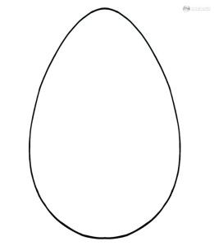

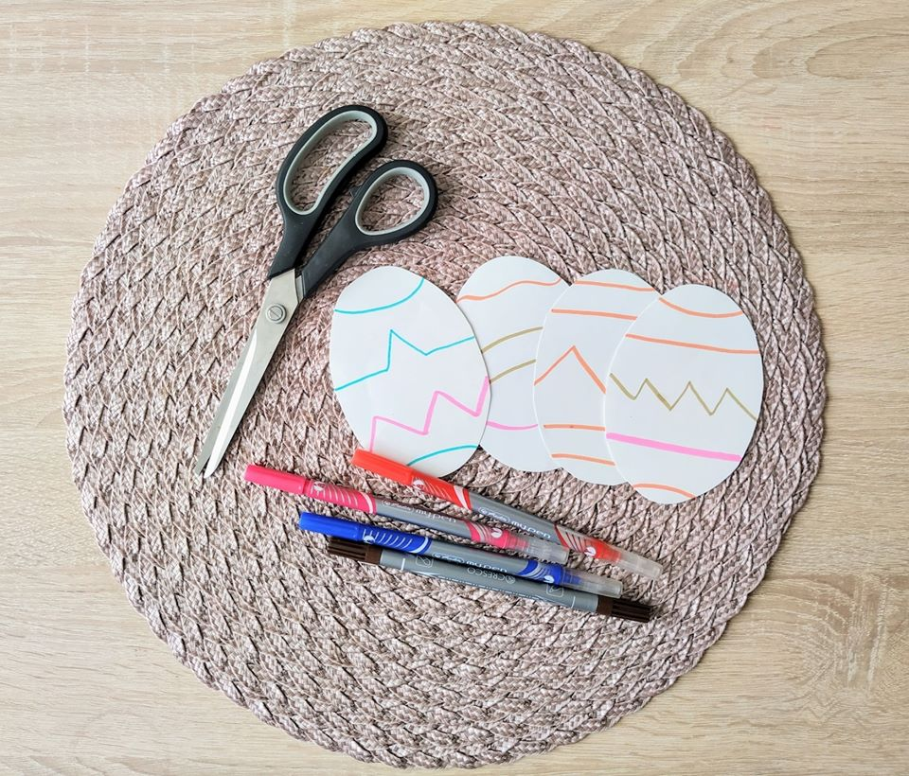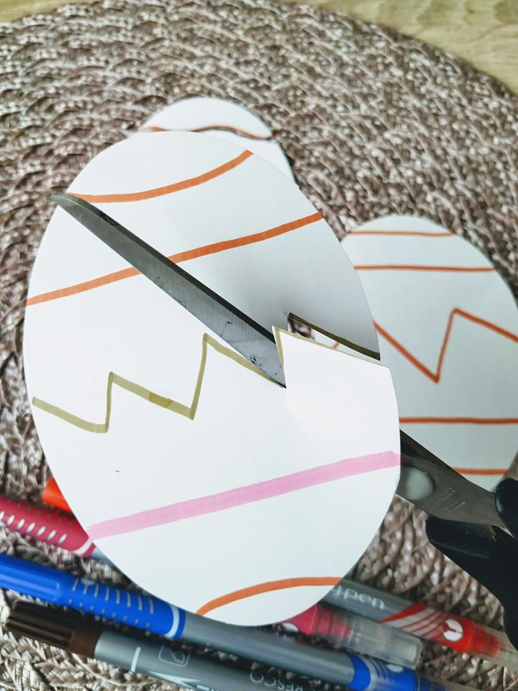

Układanki lewopółkulowe

W tabelce można układać: literki, cyferki, kształty, jajka styropianowe, klocki.
Rodzic układa tabelę po lewej dziecko odwzorowuje po prawej NIE odwrotnie. Zabawa utrwala także pamięć o tym, że piszemy i czytamy od lewej do prawej. Po dłuższej zabawie, możemy ułożyć zadanie na 1 tabelce dać dziecku 5 min do zapamiętania ułożenia i zasłonić tabelkę – ćwiczymy koncentracje i skupienie

